

***Prvo čitanje:*** 1Sam 26,2,7-9.12-13.22-23

***Drugo čitanje:*** 1Kor 15,45-49

***Evanđelje***:  Lk 6,27-38

***Zborna molitva:***

Svemogući Bože, daj da budno osluškujemo poticaje tvoga Duha: da ti čujemo glas, te ga riječju i životom slijedimo.Po Gospodinu.

***Ulazna pjesma:***

Ja se u tvoju dobrotu, Gospodine, uzdam, nek mi se srce raduje spasenju tvome! Pjevat ću Gospodinu koji mi učini dobro.

(Ps 13,6)

***Pričesna pjesma:***

Ispovijedam sva čudesna djela tvoja, radujem se i kličem tebi,  
pjevam imenu tvome, Svevišnji. (Ps 9,2-3)

Župe svetog Ivana Krstitelja – Rečica

Br. 575. god. XII. 24. veljače 2019.

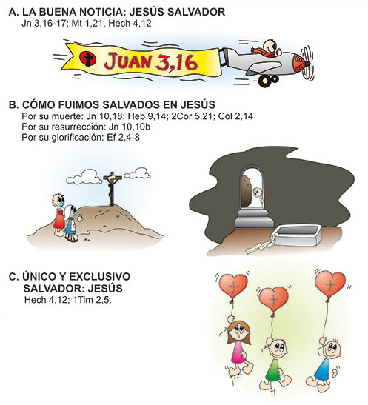

U ono vrijeme: Reče Isus svojim ­učenicima: »Vama koji slušate velim: Ljubite svoje nepri­­­ja­telje, dobro činite svojim mrziteljima, blago­slivljajte one koji vas proklinju, molite za one koji vas zlostavljaju. Onomu tko te udari po jednom obrazu pruži i drugi, i onomu tko ti otima gor­nju haljinu ne krati ni donje. Svako­mu tko od tebe ište daji, a od onoga tko tvoje otima ne potražuj. I kako želite da ljudi vama čine, tako činite i vi njima. Ako ljubite one koji vas ljube, kakvo li vam uzdarje? Ta i grešnici ljube ljubitelje svoje. Jednako tako, ako dobro činite svojim dobro­činiteljima, kakvo li vam uzdarje? I grešnici to isto čine. Ako pozajmlju­jete samo onima od kojih se nadate dobiti, kakvo li vam uzdarje? I grešnici grešnicima pozajmljuju da im se jednako vrati. Nego, ljubite neprijatelje svoje. Činite dobro i ­pozaj­mljujte ne nadajuć se odatle ničemu. I bit će vam plaća velika, i bit ćete sinovi ­Svevišnjega jer je on dobrostiv i prema nezahvalnicima i prema opakima. Budi­te milosrdni kao što je Otac vaš milosrdan. Ne sudite i nećete biti suđeni. Ne osuđujte i nećete biti ­osuđeni. Praštajte i oprostit će vam se. Dajite i dat će vam se: mjera dobra, nabijena, natresena, preobilna dat će se u krilo vaše jer mjerom kojom mjerite vama će se zauzvrat mjeriti.«

Riječ je Gospodnja.



"Što ne želiš da drugi tebi čini, ne čini ni ti drugome." To je poruga kojom općenito prolazi ljudski život. Nepravda se mora kazniti, svatko se mora izboriti za svoja prava, kad nas netko izaziva, branimo se do kraja, od velike je pomoći kad čovjek ima zadnju riječ, i uopće, kamo bismo došli kad bismo dopustili da rade s nama što hoće? Ipak, današnji biblijski tekstovi plivaju protiv struje općenitog ljudskog shvaćanja: David je mogao smaknuti svog protivnika šaula, ali nije. Isus nas suočava s ogromnim zahtjevima: ljubav prema neprijatelju, nepružanje otpora, ljubav bez zadovoljštine. Pravilo "Oko za oko" kao životni program za Isusa ne vrijedi. Njegov je program jasan: ne reagiraj tako kako bi reagirao po svojim ljudskim proračunima, već se ponašaj tako kako se Bog sam ponaša prema tebi: njegova je ljubav potpuna (to znači neovisna od svih vrednota i uvjeta).

Neizmjernost te neočekivane i nezaslužene ljubavi, tako kako ju je Isus u svojoj osobi živio, može biti model kršćanskog djelovanja. Taj nas radikalni zahtjev obeshrabruje. Nemoguće! Kako možemo mi, sa svim svojim ljudskim ograničenostima, tako ljubiti? To nadilazi sve ljudske mogućnosti, pa i kad postoji najbolja volja. Tako dolazimo u iskušenje da zanernarimo taj zahtjev koji ionako ne možemo ispuniti ili da ga jednostavno ostavimo ad acta i zaboravimo

Sveti Donat,

Rodio se u drugoj polovini VIII. stoljeća, prema predaji u Zadru, premda neki smatraju da je bio Irac. Spominje se u franačkim analima iz 805. kao izaslanik dalmatinskih gradova kod Karla Velikog u Thionvilleu. Posredovao je pri mirenju Franaka s Bizantom (Aachenski mir, 812). Pripisuje mu se izgradnja zadarske crkve, rotonde (najprije Presvetog Trojstva, poslije svetog Donata), izgrađene početkom IX. stoljeća. Sačuvan je mramorni kovčeg s Donatovim zavjetnim napisom za relikvije srijemske mučenice svete Anastazije (Stošije). Prema predaji, te je relikvije Donat donio iz Carigrada, kada je s mletačkim duždem Beatom, u ime Karla Velikog, godine 804. pregovarao s bizantskim carem Nikeforom o razgraničenju između Bizanta i hrvatskog kneževskog područja u Dalmaciji. Sveti Donat je svetičine kosti prenio u svoj Zadar i pohranio ih u tadašnjoj katedrali svetog Petra, koja je kasnije posvećena svetoj Stošiji.   
Neki smatraju da je u Bizantu dobio na dar i relikvije svetog Krševana mučenika. Preminuo je oko godine 811, a pokopan je u veličanstvenoj crkvi Presvetog Trojstva, koju je obnovio i koja je u XV. stoljeću po njemu i dobila ime. Nakon provale Francuza u Zadar, 1809, kosti svetog Donata prenesene su u katedralu svete Stošije gdje se i danas nalaze. Sveti Donat zaštitnik je Zadra.

U početku Crkve najveći su autoriteti među apostolima bili Petar kao onaj kojega je sam Isus Krist postavio na čelu apostolskog zbora i Jakov koji je bio na čelu Jeruzalemske zajednice.

**KATEHEZE**

* Apostolsko naučavanje
* Zajedništvo
* Lomljenje kruha
* Zajednička molitva

Četverostruke su oznake koje su obilježeli prvu kršćansku zajednicu koju još nazivamo i pracrkva.

Kao što sam već napisao kod apostola nije još bila sazrela svijest o svemu, oni su polako sazrijevali, vođeni onim što nazivamo Duhom Svetim.

Na početku je sve bilo usmjereno na Jeruzalem i na židovske bogomolje (sinagoge) u Palestini i izvan i na pripovjedanje u obiteljskim kućama. Tek pojavom Pavla (Savla) kršćanstvo počinje svoj iskorak među one koje su nazivali poganima. Poganstvo ([lat.](https://hr.wikipedia.org/wiki/Latinski_jezik): paganus pagano; i pagus, selo, mjesto), pojam kojim su [kršćani](https://hr.wikipedia.org/wiki/Kr%C5%A1%C4%87anstvo) i [Židovi](https://hr.wikipedia.org/wiki/Judaizam) nazivali pripadnike [politeističkih religija](https://hr.wikipedia.org/wiki/Politeizam). Poganin je značio i nečist. Svijest da ih je Isus poslao u svijet među sve narode, ne samo među Izabrani narod (Židove) teško se probijala. Bilo je pobornika i protivnika ovakovog shvaćanja. Stoga se apostoli pedesete godine sastaju u Jeruzalemu da riješe to pitanje. Taj apostolski sabor smatra se prvim koncilom (saborom) u Crkvi. Bila su prisutna dva pitanja:

1. Da li je Isusovo spasenje ponuđeno samo Židovima ili i ostalim narodima
2. Da li ljudi koji s poganstva prelaze na kršćanstvo najprije trebaju postati židovi pa onda kršćani. Što je pak povezano s onim prvim pitanjem i dvojbom.

Zalaganjem Pavla a snažno ga je podupirao i Petar zaključeno je da treba krenuti i među pogane i da ne trebaju prelaziti na židovstvo pa tek onda postati kršćani.

Bio je ovo važan iskorak prve kršćanske zajednice iz uskog židovskog kruga i iskorak u svijet. Vrata misijskog djelovanja kršćana bila su otvorena.

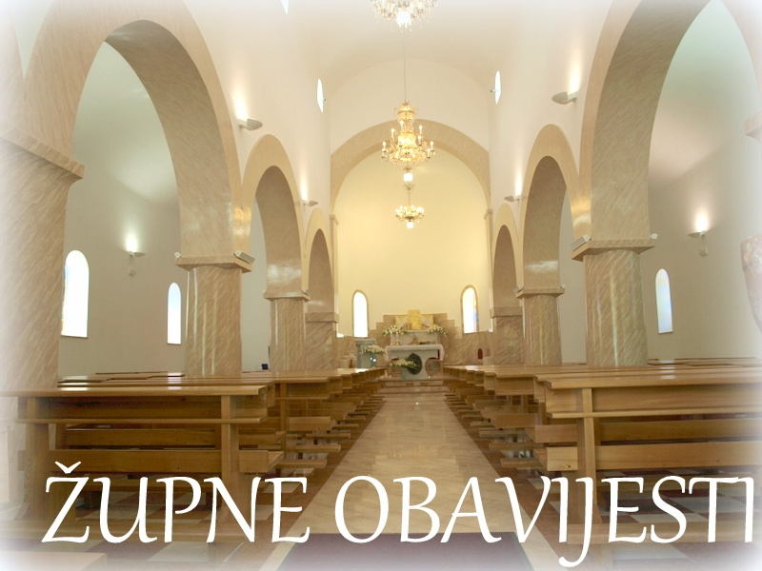

|  |  |  |
| --- | --- | --- |
| Ponedjeljak,  25. veljače | 18,00 | Donat zadarski  + Hrvoje Zebić i ob.; + Ana Žunac i obitelj |
| Utorak,  26.veljače |  | Aleksanda, aleksandrijeki patrijarh |
| Srijeda,  27.veljače |  | Gabrijel od Žalosne Gospe |
| Četvrtak  28.veljače |  | Hilarije, papa |
| Petak  01.ožujka |  | Feliks – PRVI PETAK  + Andreas Klug |
| Subota,  02.ožujka | 18,00 | Lucije – PRVA SUBOTA  + Franjo Živko; + Marija Žunac (god); + Barbara Žunac |
| **Nedjelja,**  03.ožujka | 9,00  11,00 | **8. NEDJELJA KROZ GODINU**  + Janko, Marija Škarica; + Ivan ( god), Marija, Josip Žužak; + Dragutin Banić; + Ivan, Jaga Žeger (god); + Barbara Žunac; + Ivan, Marija Nejak  POLDANJICA – PRO POPULO |

* MOLITVENA ZAJEDNICA – Nedjeljom u 17,00 sati
* Svake srijede u Nacionalnom svetištu sv. Josipa u Karlovcu velika pobožnost sv. Josipu.
* Naša župa predvodi pobožnost **13. ožujka** na zadnju srijedu prije svetkovine sv. Josipa

**ŽUPNI VJERONAUK;**

* **U subotu; 23. veljače započeo je proljetni ciklus župnog vjeronauka:**
* **Prvopričesnici u 10,00 sati**
* **Firmanici u 11,00 sati**
* **Susret ministranata biti će prve subote u ožujku.**

Zahvaljujemo se članovi DVD Rečica Matica, DVD Rečica Kolodvor i DVD Dolnja Rečica koji su se odazvali akciji čišćenja okoliša župne kuće i vjeronaučnih dvorana.

Ostalo nam je još samo malčiranje i spaljivanje granja i ostatataka.

**KATEHEZE**

**Pastoralni listić**: Tjedni prilog Zvona svetog Ivana Krstitelja. Izdaje: Župa svetog Ivana Krstitelja Rečica, Rečica 47. 47203 Rečica. <http://zupa-svik-recica.hr/> Glavni i odgovorni urednik: Lovro Zaplatić, župnik .Tel 047 713 002 /0992441234 e-mail : zupa.recica@zg-nadbiskupija.hr . Izlazi u 150 primjeraka.